**Инструкция для установки и проверки библиотек MathPlotLib и Numpy.**

1. Откройте Visual Studio Code.
2. Откройте встроенный терминал. Для этого нажмите на раздел «Вид» в верхнем меню, затем выберите «Терминал».

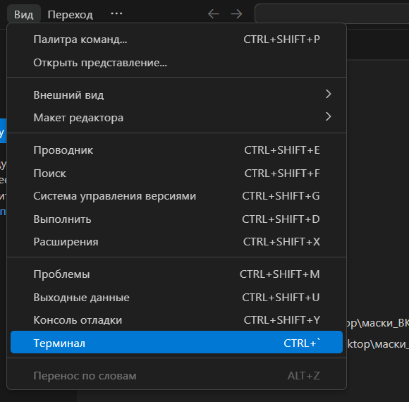

1. В терминале выполните следующие команды для установки библиотек matplotlib и numpy:

* pip3 install matplotlib
* pip3 install numpy

1. Дождитесь завершения установки. В терминале будут отображаться сообщения о процессе установки и успешном завершении.
2. Чтобы убедиться, что библиотеки установлены правильно, вы можете использовать следующие команды:

* pip3 show matplotlib
* pip3 show numpy

Эти команды выведут информацию о версиях установленных библиотек, если они были установлены успешно.